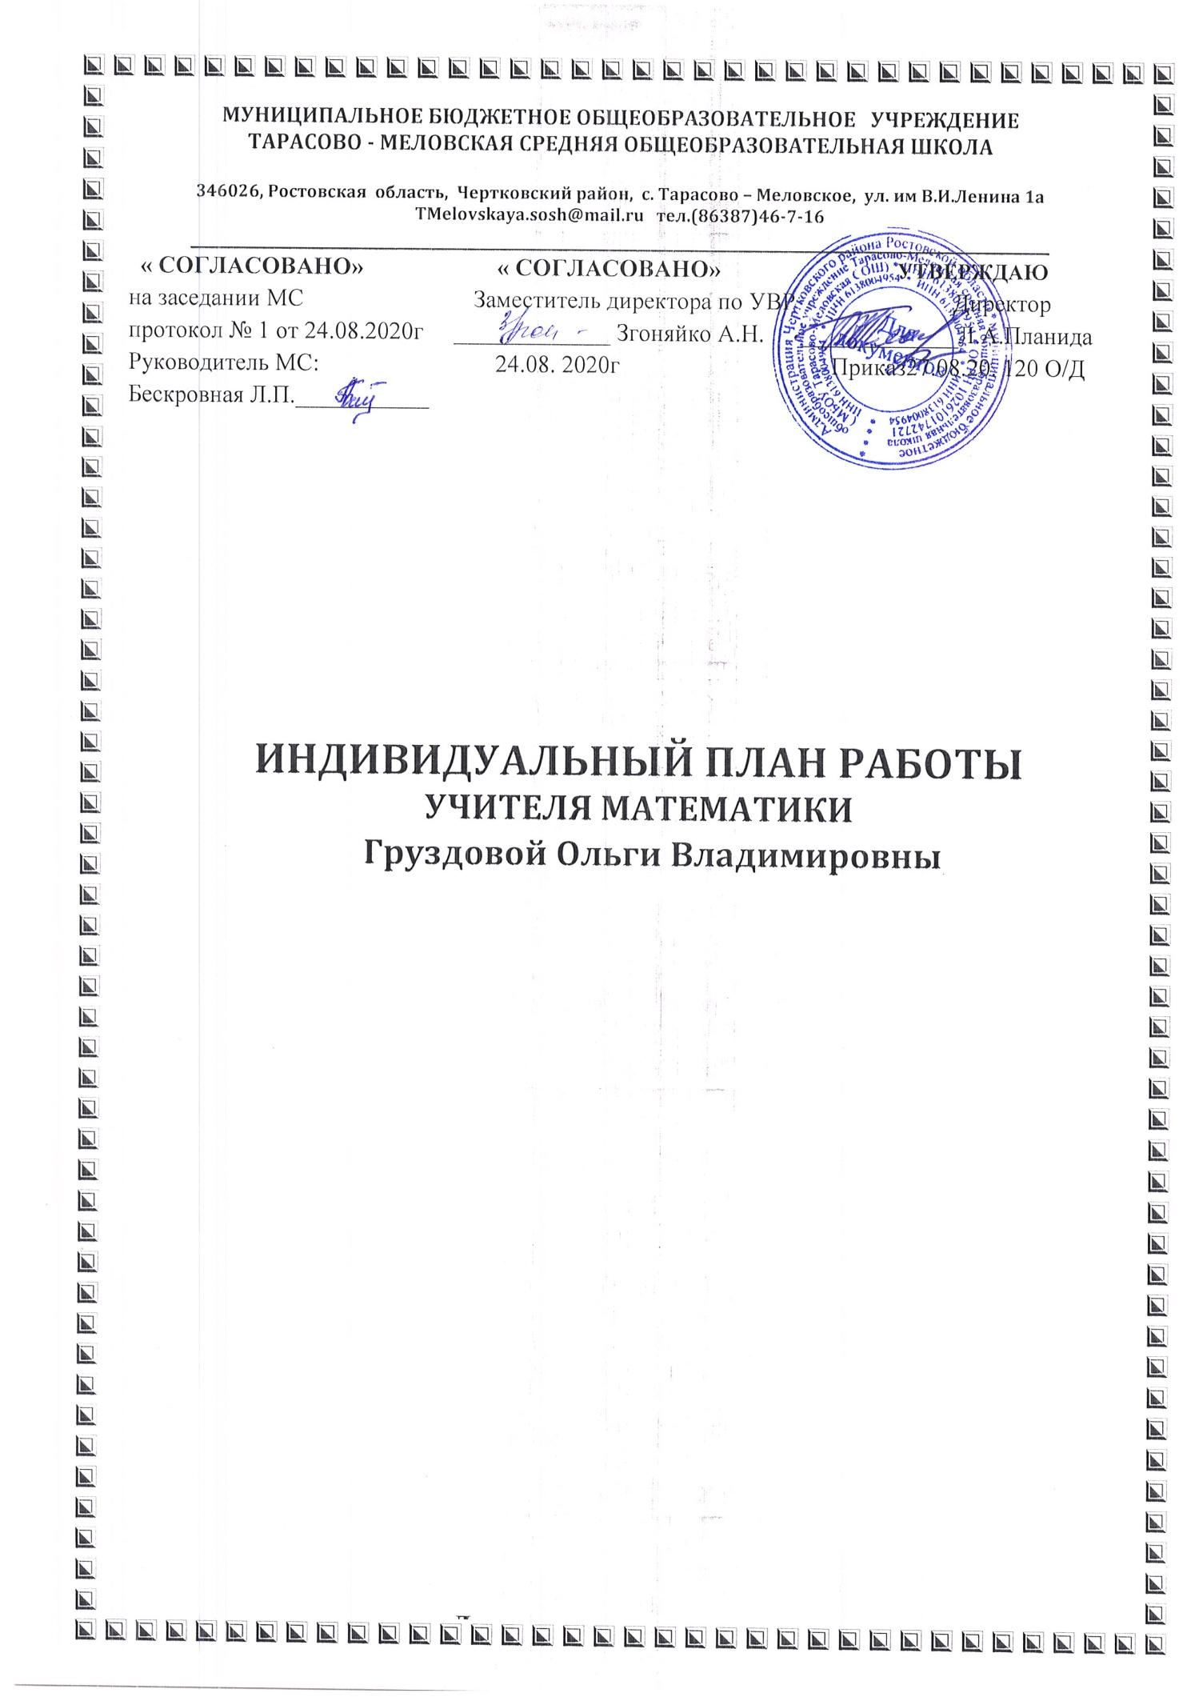

Личные данные педагога
.1. | Фамилия | Груздова
.2. | Имя | Ольга
3. | Отчество | Владимировна
4. | Место работы (полное наименование учреждения в соответствии с Уставом, с какого года работает в данном учреждении) | муниципальное бюджетное общеобразовательное учреждение Тарасово-Меловская средняя общеобразовательная школа,1997г
6. | Населенный пункт (город, район) | с.Тарасово-Меловское Чертковский район Ростовская область
7. | Стаж (педагогический) | 23года
8. | Стаж (по специальности) | 23года
9. | Образование (уровень образования, наименование учреждения высшего, среднего профессионального образования, квалификация по диплому, реквизиты диплома с указанием даты выдачи) | Высшее.  Г.Ростов-на-Дону Ростовский государственный педагогический университет, учитель математики и информатики по специальности: «Математика», ДВС 1469977, регистрационный номер 82, дата выдачи: 21 февраля 2002г.
10. | Курсы повышения квалификации. | «Методика преподавания алгебры в соответствии с ФГОС» 108 часов,2020г  «Методика преподавания геометрии в соответствии с ФГОС» 108 часов ,2020г
11. | Квалификационная категория (имеющаяся), дата присвоения | Высшая. Приказ №474 от 19.06.2020 г

Тема профессионального самообразования:
Формирование познавательной активности на уроках математики.

Цель: повышение качества знаний обучающихся путем непрерывного повышения уровня педагогического мастерства учителя.

Задачи:
1.Совершенствование форм и методов обучения математике путём ознакомления с новыми образовательными технологиями для развития функциональной грамотности учащихся.
2. Развитие ключевых компетенций на основе внедрения современных информационно-коммуникативных технологий

Общий объем часов работы учителя

№  п.п. | Виды работы | Количество часов  в неделю | Количество часов  в год
1 | Учебная работа:  Алгебра 8класс  Геометрия 8класс  Алгебра 9класс  Геометрия 9класс  Алгебра и начала математического анализа 10класс  Геометрия 10класс  Алгебра и начала математического анализа 11класс  Геометрия 11класс  Итого: | 3 часа  2 часа  3 часа  2 часа  3часа  2 часа  3 часа  2часа  20часов | 105 часов  70 часов  102 часов  68 часов  105 часов  70часов  102часов  68часов  690
2. | Кружок «В мире формул» | 2 часа | 70 часов
3. | Внеурочные занятия:  «Пифагор» | 2 часа | 70часов

1.Изучение нормативно-правовых документов обеспечивающих реализацию ФГОС.

Содержание деятельности | Сроки | Результат
1.ФЗ РФ № 273 «Об образовании»  2.Федеральные государственные образовательные стандарты  3. Изучение нормативно-правовых документов, регламентирующих ЕГЭ, ОГЭ,ВПР и других. | В течение всего периода | Исполнение нормативных документов.  Развитие правовой компетенции

2. Разработка методических материалов, обеспечивающих реализацию ФГОС и обновление учебно-воспитательного процесса.
Содержание деятельности | Сроки | Результат
1.Разработка рабочих программ по алгебре и геометрии (8-11 класс).  2.Разработка индивидуальных и дифференцированных заданий для обучающихся.  3. Разработка заданий для самостоятельных работ, контрольных работ, тестовых работ.  4. Разработка тестовых заданий для подготовки к ВПР, ОГЭ, ЕГЭ.  5. Разработка рабочей программы кружковой и внеурочной деятельности. | Ежегодно  до 01.09.  В течение года  В течение года  В течение года  Ежегодно  до 01.09. | Рабочие программы  Дидактические материалы

3. Участие в системе школьной и районной методической работы
Содержание деятельности | Сроки | Результат
1.Участие в работе районного МО по предмету.  2.Участие в работе заседаний методического совета школы.  3.Проведение открытых уроков, внеклассных мероприятий в рамках предметных недель.  4. Знакомство при помощи информационных ресурсов Интернета с новыми формами, методами и приёмами обучения по предмету.  5. Изучение опыта работы учителей-предметников в сети Интернет.  6. Посещение уроков коллег своей школы в рамках обмена опытом.  7. Проведение открытых уроков для коллег по работе.  8. Выступление на РМО,МС,педсовете.  9. Периодическое проведение самоанализа профессиональной деятельности. | В течение всего периода | Размещение информации в сети Интернет. Конспекты открытых уроков и внеклассных мероприятий.  Мониторинг работы с одаренными детьми.  Индивидуальный мониторинг по предмету.
4. Обучение на курсах в системе повышения квалификации
Содержание деятельности | Сроки | Результат
Прохождение курсов повышения квалификации по теме : «Методика преподавания биологии в соответствии с ФГОС» | В соответствии с графиком | Удостоверение
5. Работа с обучающимися.
Содержание деятельности | Сроки | Результат
1.Организация работы с одарёнными детьми, подготовка обучающихся к участию в очных олимпиадах.  2.Участие обучающихся в очных и дистанционных олимпиадах, предметных викторинах и конкурсах различного уровня,  3.Работа с обучающимися, требующими коррекции знаний. | В течение всего периода | Планы работы, дипломы, грамоты,  сертификаты,  индивидуальный мониторинг по предмету

6. Обобщение и распространение собственного опыта педагогической деятельности
Содержание деятельности | Сроки | Результат
1 . Участие в конференциях, семинарах, мастер-классах, вебинарах.  2. Выступление на РМО,МС,педсовете.  3. Публикация материалов в научно-педагогических и методических изданиях, в том числе в сети Интернет.  4. Обобщение и оформление материалов в методическую копилку школы: мастер-класс, открытые уроки, семинары  5. Участие в профессиональных конкурсах (в т.ч. дистанционных) разного уровня, грантах. | В течение всего периода | Методические материалы,  технологические карты, грамоты, дипломы, сертификаты

Предполагаемый результат:
- повышение успеваемости и уровня обученности учащихся по алгебре и геометрии.
- повышение мотивации к занятиямматематикой.
- умение обучающихся работать с потоком информации, грамотно использовать полученный материал в творческих работах.
- периодический самоанализ профессиональной деятельности, отчет о результатах работы над темой на ШМС , РМО и педсоветах.
- разработка дидактических материалов, тестов, способствующих улучшению качества обучения в изучении предмета.

